传送装置规格要求
因车间布局进行改造，改造后现有清洗不锈钢框和花篮无法正常回转，故需要增加辅助工装传送带一条，在增加该传动带后会降低操作工劳动强度，增加效率，此传送带长21米，高0.5米，宽0.3米（纯皮带宽度），框架为不锈钢，建议根据附图上车间现有的一条传送带进行现场确认.
附图：
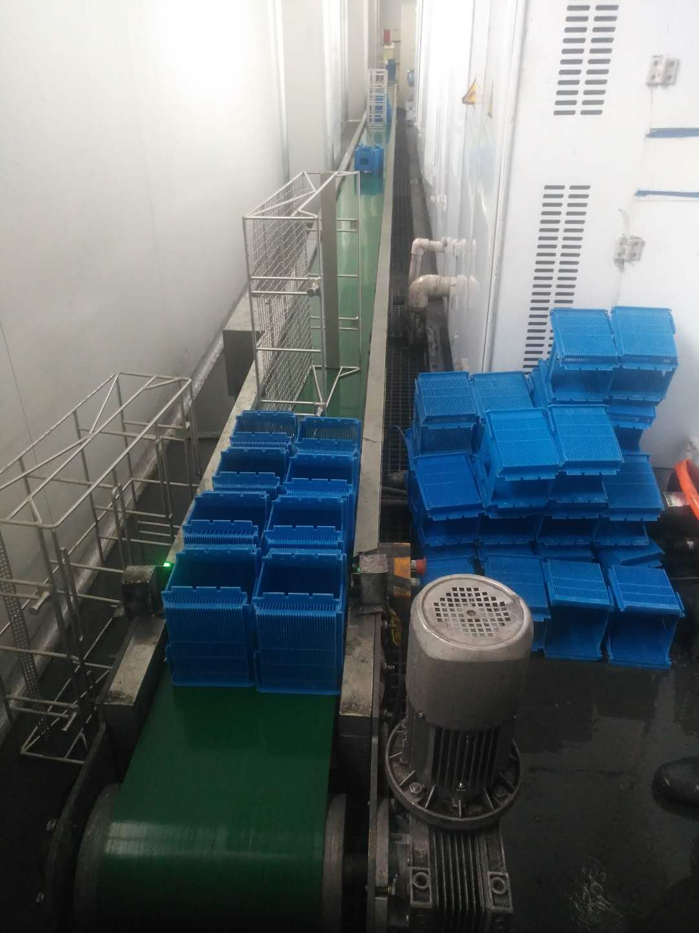
邢台晶龙生产部
20180709

